光纤跳线

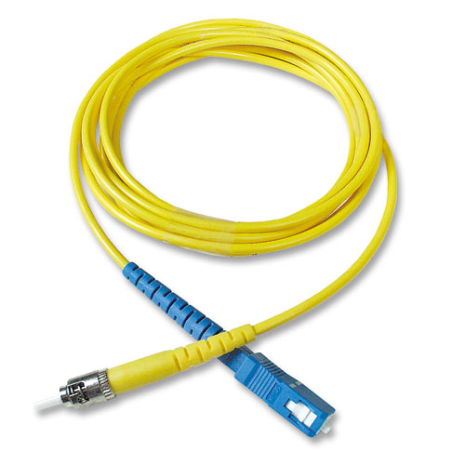

产品简介：
光纤跳线是指光缆两端都装上了连接器插头，用来实现光路活动连接，一端装有插头则称为尾纤，光纤连接器接头连接类型有FC,SC,ST,LC,MU,E2000等。端面接触方式有PC,UPC,APC型，两端连接类型或接触面不同的跳线，称为转接线，我司采用先进技术和设备，进行规范化生产，产品质量优良。

产品特点：
- 插入损耗低
- 回波损耗高
- 重复性，互换性好
- 高可靠性与稳定性

产品应用：
(1)电信网。
(2)测试设备。
(3)光纤CATV.
(4)数据传输。
(5)宽带网。

产品参数：
连接器类型 | FC,SC,ST,LC,MU,E2000等
端面类型 | PC | UPC | APC
插入损耗(dB) | ≤0.20 | ≤0.20 | ≤0.30
重复性(dB) | ≤0.20
互换性(dB) | ≤0.20
回波损耗(dB) | ≥50(SM) | ≥50(SM) | ≥60(SM)
光纤类型 | Corning SMF-28TM, 9/125μm SM, and 50/125μm or 62.5/125μm MM
工作温度(℃) | -40~+80
插拔次数 | ＞1000 times
储存温度(℃) | -40~+85
工业标准 | Telcordia GR-326-CORE

